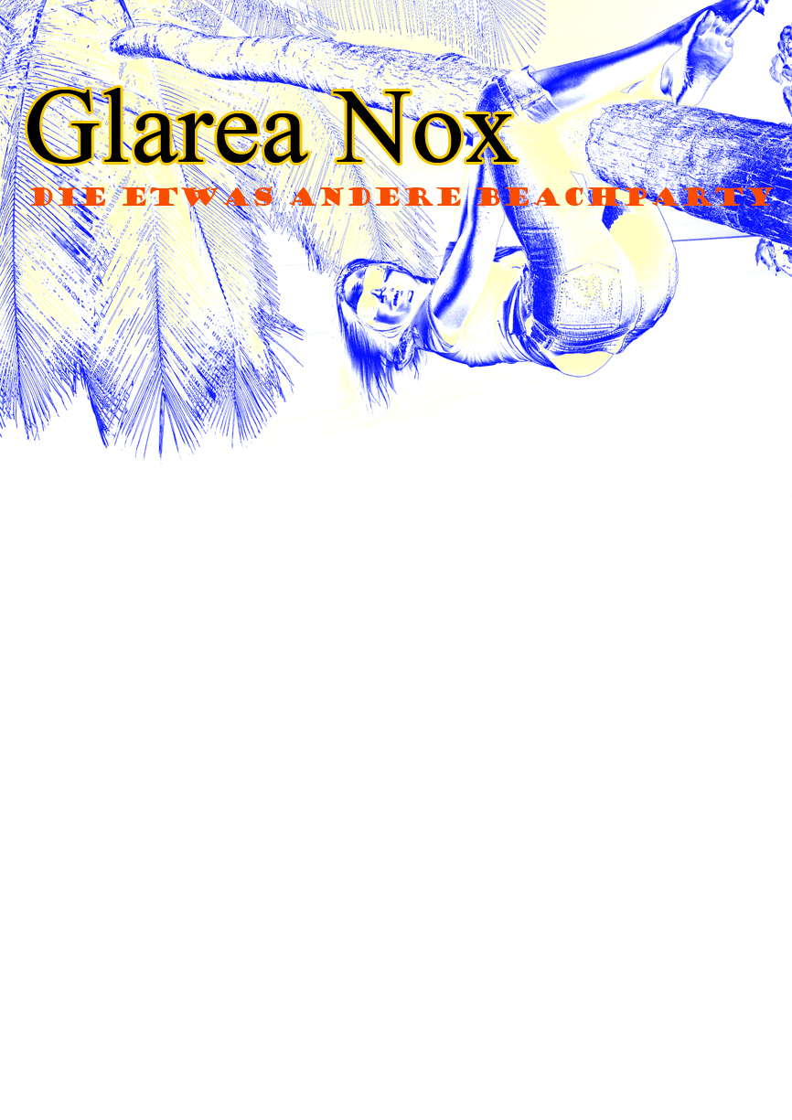

**Hallo Nachbarn,**

**Die Feuerwehr Blindendorf möchte euch herzlich zur Beachparty am Samstag den 11.7.2015 einladen. Beginn ist um 18:00 Uhr beim Feuerwehrhaus.**

**MUSTER**

**Bei dieser Gelegenheit bitten wir darum, die Unannehmlichkeiten, die das für alle direkten Anrainer mit sich bringt zu entschuldigen und möchten uns für euer Verständnis bedanken.**

**Mit dem Vorzeigen dieses Schreibens erhaltet ihr beim Fest freien Eintritt, ein Getränk sowie ein Essen.**